**G03组需求分析报告**



G03小组：

成员：李俊 林鑫 胡锦波

|  |  |  |  |  |
| --- | --- | --- | --- | --- |
| 版本/状态 | 作者 | 参与者 | 起止日期 | 备注 |
| V 0.1 | 李俊 | 李俊  林鑫  胡锦波 | 2018-4-19  至  2018-4-23 | 完整的用户需求分析，明确所要开发的软件应具有的功能、性能与界面，使系统分析人员及软件开发人员能清楚地了解用户的需求，并在此基础上进一步提出概要设计说明书和完成后续设计与开发工作。 |

1．引言 3

1.1编写目的 3

1.2项目背景 3

1.3参考资料 3

2．任务概述 4

2.1目标 4

2.2运行环境 4

2.3条件与限制 5

2.4用户类型及特点 5

3．数据描述 5

3.1静态数据 5

3.2动态数据 6

3.3数据词典 6

3.4 IPO图 10

4．功能需求 10

4.1功能划分 10

4.2功能描述 11

5．运行需求 17

5.1用户界面 17

5.2 用户需求 23

5.3接口 24

6．其它需求 25

# 1．引言

## 1.1编写目的

本文档用于指导软件开发者开发基于微信小程序的“上课啦”程序的过程。通过规范开发人员的开发过程达到保证项目团队完成软件项目的基本要求，提高软件质量的目的。开发者应根据本文档进行软件开发和编制软件开发文档。本文档是对软件项目开发人员的基本要求。

## 1.2项目背景

a． 开发软件的名称：上课啦

b． 项目的任务提出者、开发者、用户及实现该软件的单位：

任务提出者：李俊

开发者：李俊 林鑫 胡锦波

用户：在校大学生

实现：所有的开发和测试都由微信开发者工具完成，使用Axure RP进行UI的制作，后端用Java开发

## 1.3参考资料

《软件工程导论》 清华大学出版社 出版时间：2013年8月1日 作者：张海藩等 ISBN：  
9787302330981

《软件工程 实践者的研究方法》 机械工业出版社 出版时间：2011年5月1日 作者：罗杰 S.普莱斯曼等 **ISBN：**

9787111335818

《微信小程序入门指南》 浙江出版集团数字传媒有限公司 出版时间：2017.1.16 作者：知晓程序等

https://mp.weixin.qq.com/debug/wxadoc/dev/api/media-picture.html

# 2．任务概述

## 2.1目标

建议系统的主要开发目标：

a. 人力与设备费用的减少

b. 处理速度的提高

c. 管理信息服务的改进

d. 用户交互界面的美化

e. 人员工作效率的提高

## 2.2运行环境

适用于微信更新及带有微信小程序功能的手机

## 2.3条件与限制

a． 建议开发软件运行的最短寿命：通过不断发布新版本尽可能延长其使用寿命

b． 经费来源和使用限制：经费由组员承担，尽可能使用低费用的服务

c． 法律和政策方面的限制：微信小程序对个人开发者的限制

d． 建议开发软件投入使用的最迟时间：6月中旬

## 2.4用户类型及特点

主要用户：浙江大学城市学院的同学

潜在用户：其他高校的学生

特殊用户：杨老师

# 3．数据描述

## 3.1静态数据

用户信息：用户姓名

课表信息：课程名称，课程时间，课程地点，课程教师

考试信息：科目名称，考试时间，考试地点

## 3.2动态数据

作业提醒：作业名称，开始时间，预计时间

## 3.3数据词典

**编写目的：**

**为了对数据流程图中的各个元素做出详细的说明，有必要建立数据字典。数据字典是关于数据的数据，是描述系统中数据流程图中全部组成部分的清单，它能弥补数据流程图对数据的具体内容不能详细说明的不足。数据字典的内容主要是对数据流程图中的数据项、数据结构、数据流、处理逻辑、数据存储和外部实体等六个方面进行具体的定义。数据流程图配以数据字典，就可以从图形和文字两个方面对系统的逻辑模型进行完整的描述。**

**数据项的定义：数据项又称数据元素，是数据的最小单位。具体包括：**

**（ 1）数据项的名称、编号、别名和简述；**

**（ 2）数据的类型及长度；**

**（ 3）数据项的取值范围。**

**数据结构的定义：数据结构描述某些数据项之间的关系。包括数据结构的名称和编号、简述、组成。**

**数据流的定义：数据流由一个或一组固定的数据项组成， 不仅要说明数据流的名称、组成等，还要指明它的来源、去向和数据流量等。**

**数据存储的定义：在数据字典中只描述数据的逻辑存储结构， 而不涉及它的物理组织。**

**处理逻辑的定义：处理逻辑，即数据处理或数据加工，是数据字典中的主要部分，包括 : 处理逻辑名称及编号、简要描述、输入和输出、加工逻辑。**

**外部实体的定义：外部实体包括外部实体编号、名称、简述及有关数据流的输入和输出。**

**主要的数据项：**

|  |  |  |
| --- | --- | --- |
| **数据项名称** | **类型** | **简述** |
| **用户** | **字符串型** | **用于描述用户姓名** |
| **课程时间** | **Datetime型** | **用于描述上课时间** |
| **课程名称** | **字符串型** | **用于描述课程信息** |
| **教室地点** | **字符串型** | **用于描述上课地点** |
| **作业名称** | **字符串型** | **用于描述作业信息** |
| **考试科目** | **字符串型** | **用于描述考试信息** |
| **考试地点** | **字符串型** | **用于描述考试地点** |
| **考试时间** | **Datetime型** | **用于描述考试时间** |

**数据存储**

|  |  |  |
| --- | --- | --- |
| **数据存储名称** | **简述** | **组成** |
| **用户信息** | **存放用户的相关信息** | **用户名、用户自定义模板等** |
| **课表信息** | **存放用户导入的课程表信息** | **科目、上课时间、教室、授课老师等** |
| **作业信息** | **存放用户添加的作业信息** | **科目、作业内容等** |
| **考试信息** | **存放用户添加的考试信息** | **时间、地点、科目等** |

**外部实体**

|  |
| --- |
| **系列名：微信小程序**  **条目名：用户** |
| **输入数据流：用户自定义模板、导入的课表信息及自行添加的作业信息、考试信息** |
| **输出数据流：在小程序中显示出课表内容、作业信息和考试信息并在指定时间进行提醒功能** |
| **简要说明：使用该产品的用户** |
| **修改记录：** |

**数据流图**

格式有效

自制课表格式

获得许可

程序

课表成功制订

教务网

访问

设置

用户

## 3.4 IPO图

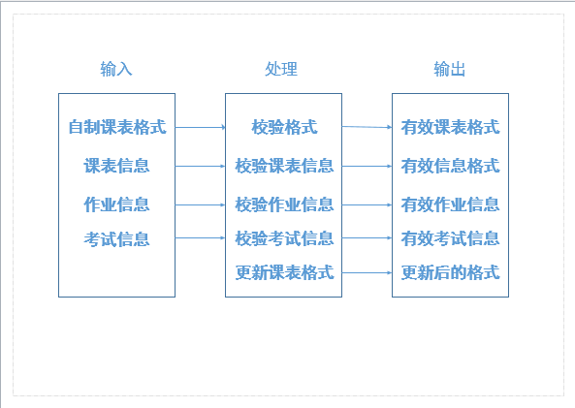

层次方框图

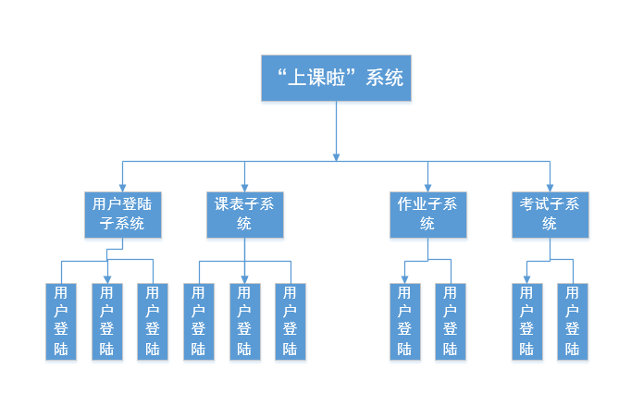

# 4．功能需求

## 4.1功能划分

小程序主要分为三个大模块：我的课表，我的作业，我的考试。我的课表：用户在登陆后，选择导入符合自己学校格式的课表，然后导入课程信息，设置课程名，课程时间，课程地点，课程教师，以及在几分钟前提醒、提醒的次数。（提醒方式默认为:震动+弹窗）我的作业：分为录入作业和作业情况两个模块，录入作业录入作业名称，开始时间，预计时间，以及在几分钟前提醒、提醒的次数。（提醒方式默认为:震动+弹窗）。作业情况中分为已完成和未完成两个模块，我的考试：导入考试信息，包括科目名称，时间，地点，以及在几天前提醒、每天几点提醒，每天提醒的次数。（提醒方式默认为:震动+弹窗）。

## 4.2功能描述

ER图：

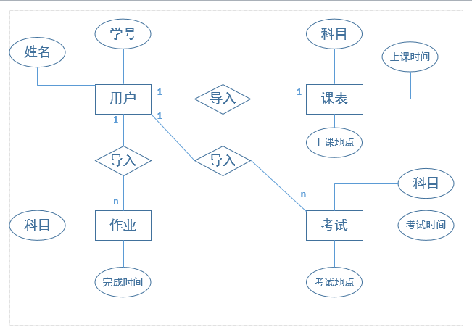

系统流程图：

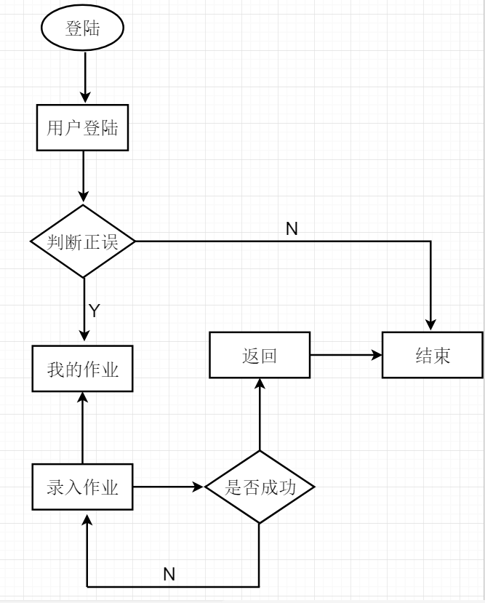

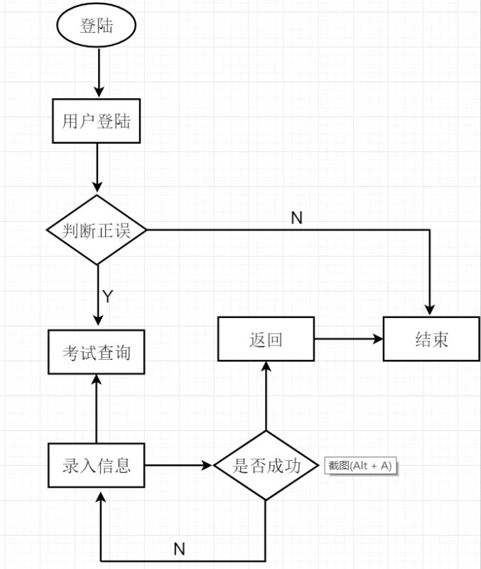

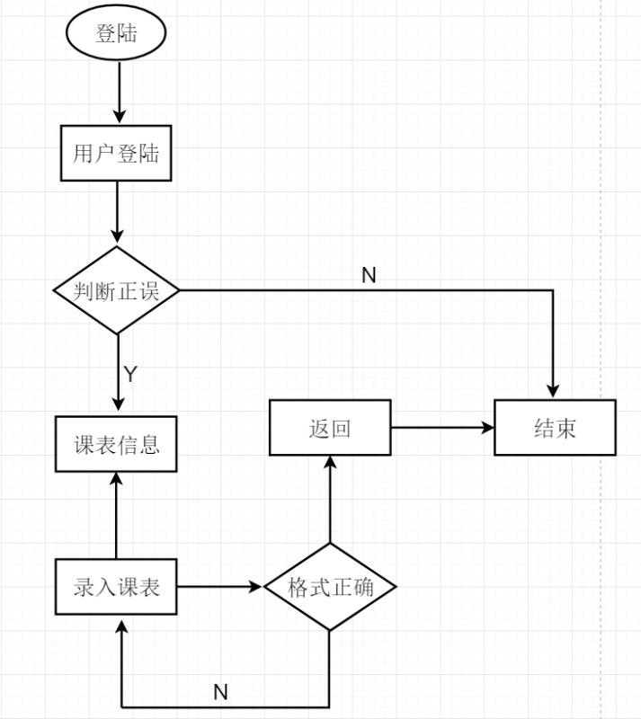

状态转换图：

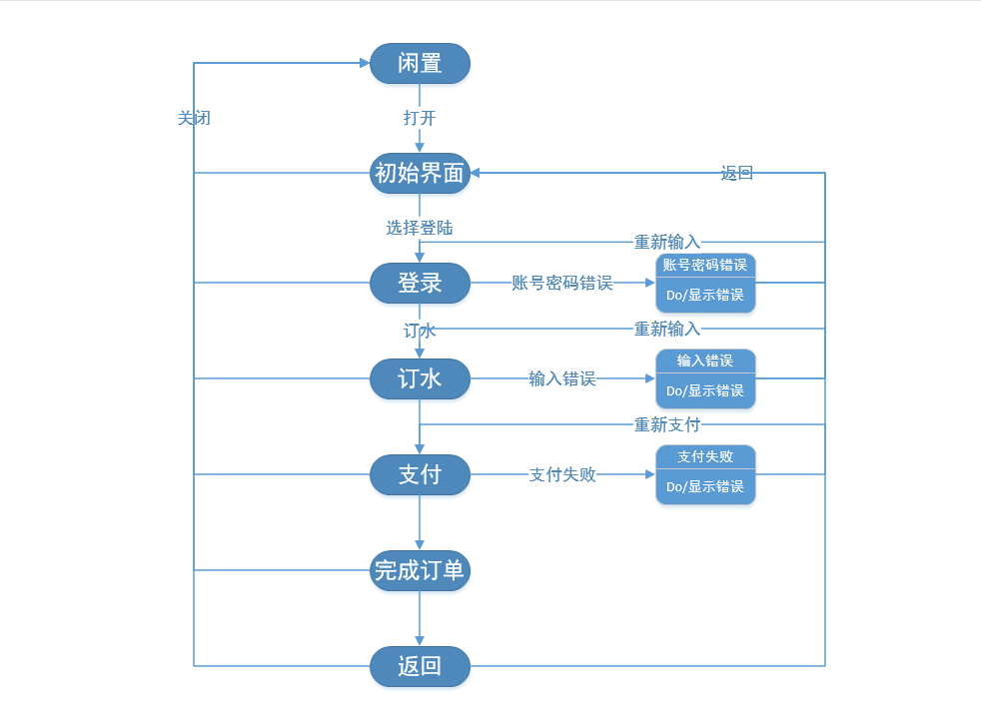

# 5．运行需求

## 5.1用户界面

主界面

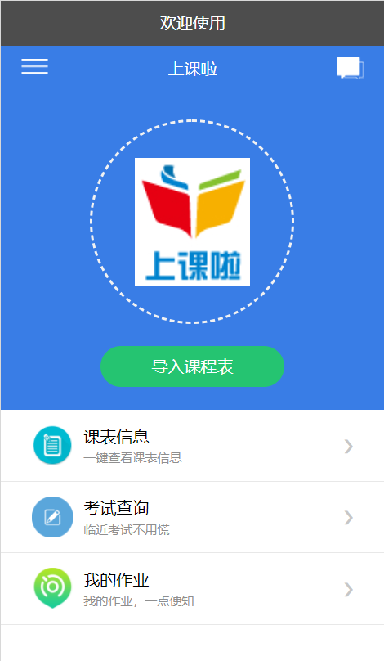

导入课表失败界面

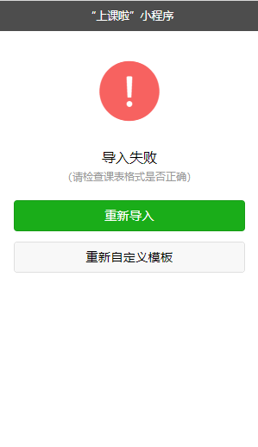

导入成功界面

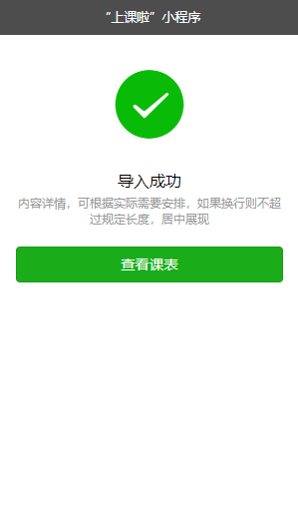

设置课表界面

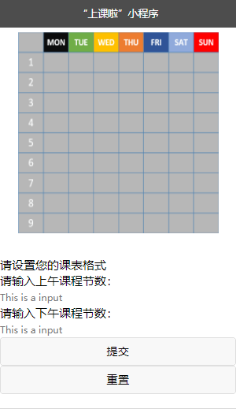

作业界面

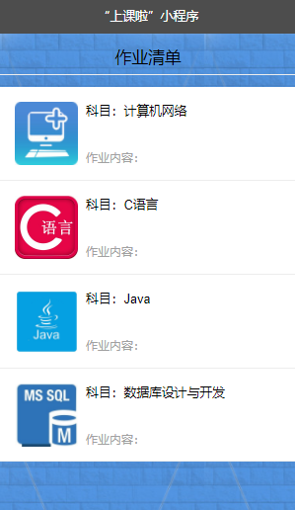

考试信息界面

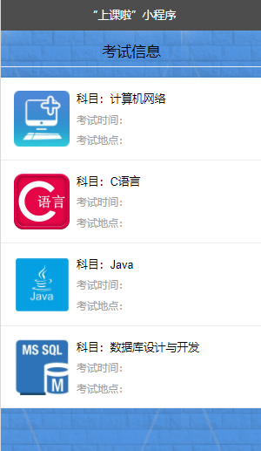

## 5.2 用户需求

我：同学你好，这是我们基于微信小程序的“上课啦”程序，主要功能目前有课程提醒，作业提醒和考试提醒。请问同学，你对我们这个小程序有没有什么想问的？

金同学：恩，这个听上去还可以，也比较实用，尤其是可以提醒我什么课。那请问这个提醒，是用什么方式？

我：这个默认是弹窗+震动的，不过提前多少时间提醒和提醒的次数是可以自己设置的

金同学：那再请问，

你们这个课表信息是怎么导入的，一个一个自己打进去了吗

我：我们的小程序是支持直接导入一整张课表的

金同学：我的问题暂时只有这个，有什么问题之后在询问。

我：好的，谢谢同学。

## 5.3接口

设备

系统信息 wx.getSystemInfo wx.getSystemInfoSync wx.canIUse

发起网络请求 wx.request

剪贴板 wx.setClipboardData wx.getClipboardData

播放音乐 wx.playBackgroundAudio

界面

交互反馈 wx.showToast wx.showLoading wx.hideToast() wx.showActionSheet

设置导航条 wx.setNavigationBarTitle

显示提示框 wx.showToast

导航 wx.navigateTo wx.redirectTo wx.switchTab wx.navigateBack wx.reLaunch

下拉刷新 wx.startPullDownRefresh

第三方平台 wx.getExtConfig wx.getExtConfigSync()

开放接口

登录 wx.login wx.checkSession

授权 wx.authorize

获取用户信息 wx.getUserInfo

打开小程序 wx.navigateToMiniProgram wx.navigateBackMiniProgram

# 6．其它需求

安全性：用户登录时需输入账户密码，密码输入三次不正确，则需等待一分钟。

可维护性：当软件运行发生错误时，能够快速、准确对其定位、诊断和修改恢复。

可理解性：对于本软件提供的各种菜单、按钮，其功能应该一目了然，易于理解。